МКДОУ «Детский сад № 1 п. Алексеевск»

Воспитатель: Тунгускова Дарья Ильинична

Фотоотчет

о нетрадиционной форме работы

с детьми средней группы.

2023 год.

Комплексное занятие с детьми средней группы по изготовлению
стен - газеты «Дерево семьи».

Цель: формирование представления о семье и её членах, о доброжелательных отношениях родных людей; об эмоциональном состоянии членов семьи.
Задачи: Образовательные: формировать понятие: мой дом, моя семья; вызвать у детей радость от созданного ими изображения.
Развивающие: развивать чувство формы и цвета, развивать мелкую моторику.
Воспитательные: воспитывать любовь и уважение к своим родным;
Материал и оборудование: Презентация «Семья»; письмо от Кузи; фотографии с изображением членов семьи; ладошки из картона, вырезанные детьми заранее; лист ватмана, клей, кисточки, салфетки.
Ход занятия: Дети, к нам в группу пришло письмо. Посмотрим от кого оно. Так, письмо от домовенка Кузи.
Воспитатель читает письмо.
Дорогие, ребята!
Посылаю вам блокнот с заданиями и рассказами о самом главном в жизни человека. А о чем пойдет речь, вы узнаете, отгадав загадки.
Ваш домовенок Кузя.
- Давайте отгадаем загадки, и узнаем, о чем идет речь.
Воспитатель выставляет перед детьми Презентацию «Семья» на мультимедийный экран.
Излучает она свет,
От улыбки ямочка…
Никого дороже нет,
Чем родная… Мамочка.
- Молодцы, ребята, правильно!
(Выставляется на экран картинка с изображением мамы).
Беседа (опрос 2-3 детей):
- Как зовут твою маму?
- Кто ты для мамы?
- Как мама называет тебя ласково?
- Замечательно! А теперь послушайте следующую загадку:
Добрый, сильный, ловкий, смелый.
Жду ответа я, ребята,
Молодцы! Конечно… Это папа.
(Выставляет картинку с изображением папы).
Беседа (опрос 2-3 детей):
- Как зовут твоего папу?
- Кто ты для папы?
- Читаем следующую загадку:
Всё хозяйство: лебеда,
Да хохлатка Рябушка,
Но ватрушками всегда
Нас накормит… Бабушка.
(Выставляет картинку с изображением бабушки).
Беседа (опрос 2-3 детей):
- Кто ты для бабушки?
- Молодцы! А вот ещё загадка:
Мочит в тёплом молоке
Он кусочек хлебушка,
Ходит с палочкой в руке
Наш любимый… Дедушка.
(Выставляет картинку с изображением дедушки).
Беседа (опрос 2-3 детей):
- Кто ты для дедушки?
- Замечательно, ребята! Вы все просто молодцы!
А вот еще загадка:
Я у мамы не один,
У неё ещё есть сын,
Рядом с ним я маловат,
Для меня он — старший… Брат!
(Выставляет картинку с изображением брата).
- Молодцы, ребята! И последняя загадка, в ней веселая отгадка:
Кто любит и меня, и братца,
Но больше любит наряжаться? —
Очень модная девчонка —
Моя средняя … Сестрёнка
(Выставляет картинку с изображением сестры, а затем и всей семьи).
А все эти люди вместе называются одним словом – Семья. Ребята, а давайте покажем свою семью на ладошке.
Пальчиковая гимнастика «Семья».
Этот пальчик – дедушка,
Этот пальчик – бабушка,
Этот пальчик – папа,
Этот пальчик – мама,
А этот пальчик – Я,
Вот и вся моя семья.
Но семьи, ребята, бывают разные: большие и маленькие. Большие – где живут вместе и бабушка с дедушкой, папа, мама и дети. Маленькие – например, мама и ребенок, папа и ребенок и т. д.
(Выставляется на экране ладошка с грустными лицами).
Воспитатель: Ой, ребята. Что-то произошло в этой семье. Посмотрите, какие они грустные. Как вы думаете, что же могло произойти? (Ответы детей).
- А как вы думаете, что мы можем сделать? (Ответы детей).
- Конечно, ребята, семью надо помирить!
Подвижная игра «Помирились».
Плохое настроение у нас в семье с утра,
И потому в семье у нас не ладятся дела.
(голова опущена вниз, руки вдоль туловища, повороты вправо, влево)
У дедушки у нашего весь день болит спина,
(наклониться вперёд, руки за спину)
У бабушки у старенькой кружится голова,
(круговые движения головой)
Папуля гвоздь хотел забить, по пальцу вдруг попал
(стучим кулачками друг о друга)
У мамы ужин подгорел, в семье у нас скандал
(смотрим на раскрытые ладони)
Давайте будем их мирить, семью свою нужно любить.
Друг другу улыбнёмся и за руки возьмёмся
(взяться за руки и улыбнуться друг другу)
Дружно все обнимемся и тогда помиримся!
(Семью помирили, ладошку переворачиваем, семья улыбается).
- Ребята, посмотрите, вся семья снова улыбается, всё у них хорошо, они помирились.
- А хотите сделать ладошку "Дружная семья" и оставить себе на память о сегодняшнем занятии? (Ответы детей)
- Тогда идем к столу.
(На столе лежат шаблоны ладошек, а также изображение лиц дедушки, бабушки, мамы, папы и ребёнка).
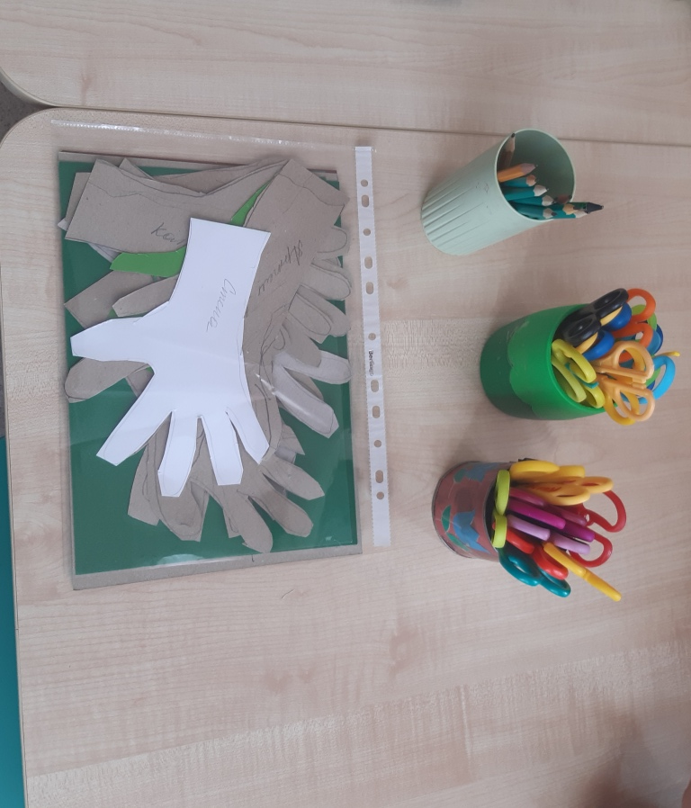

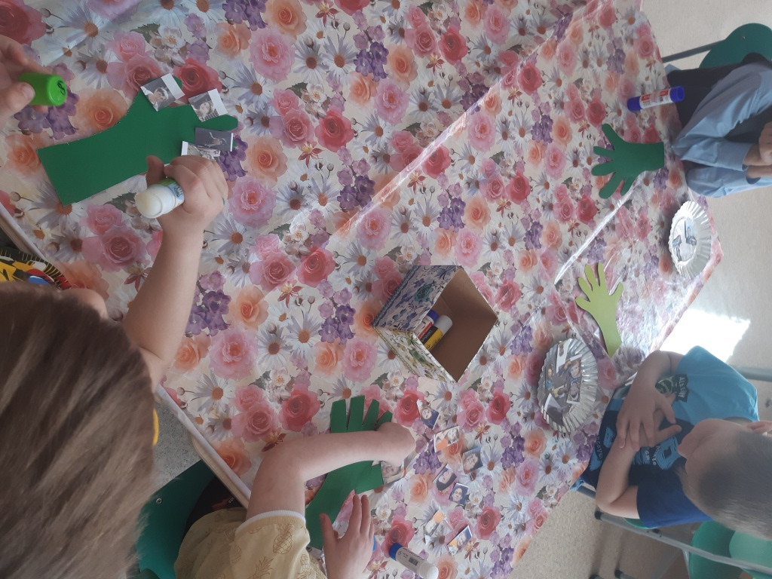

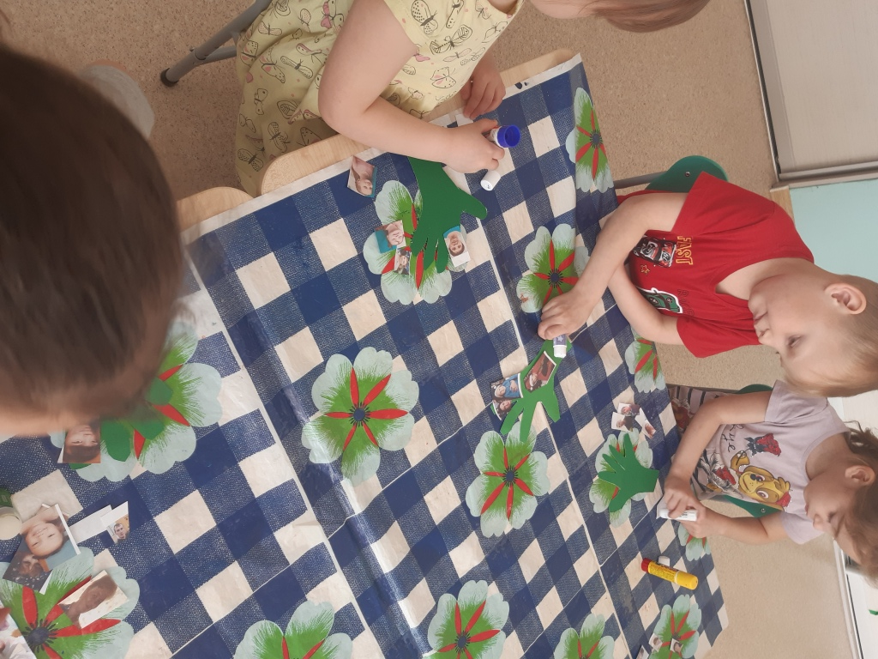

Алгоритм работы.
Берем ладошку;
Кончик большого пальчика на ладошке мажем клеем;
Берем изображение лица дедушки и приклеиваем;
Затем мажем клеем указательный пальчик;
Берем изображение лица бабушки и приклеиваем;
Аналогично поступаем со средним (папа), безымянным (мама) пальчиками и мизинчиком (ребенок).
- И у вас получилась дружная семья!
(Показ куколок – пальчиков, для закрепления последовательного наклеивания картинок с изображением членов семьи).
Практическая работа детей.
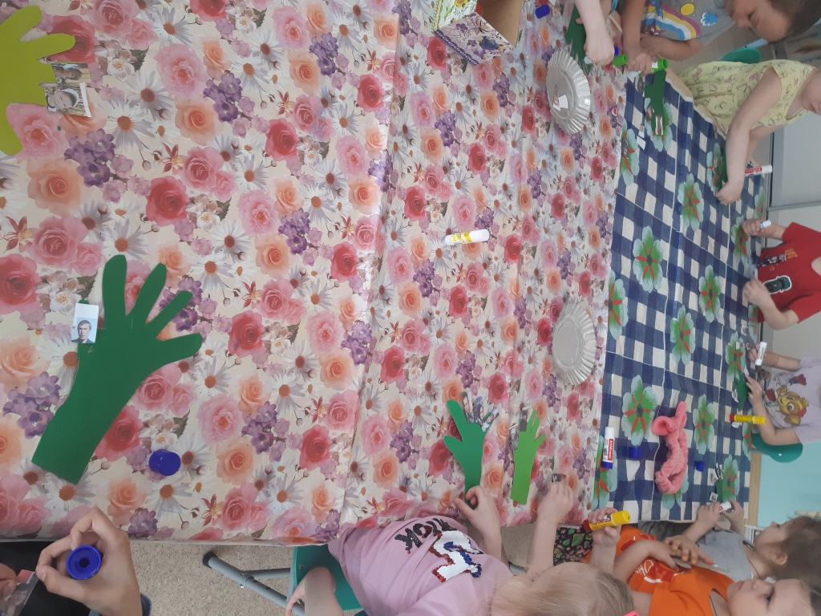

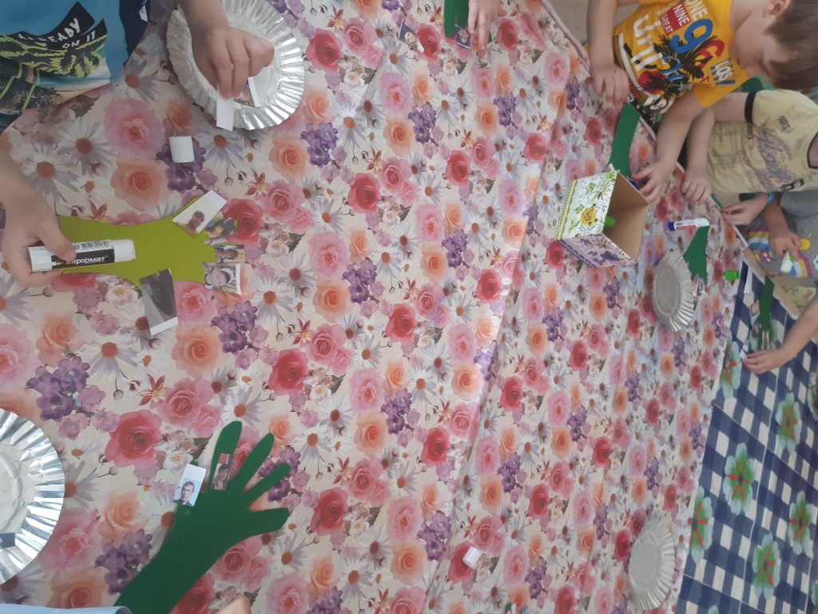

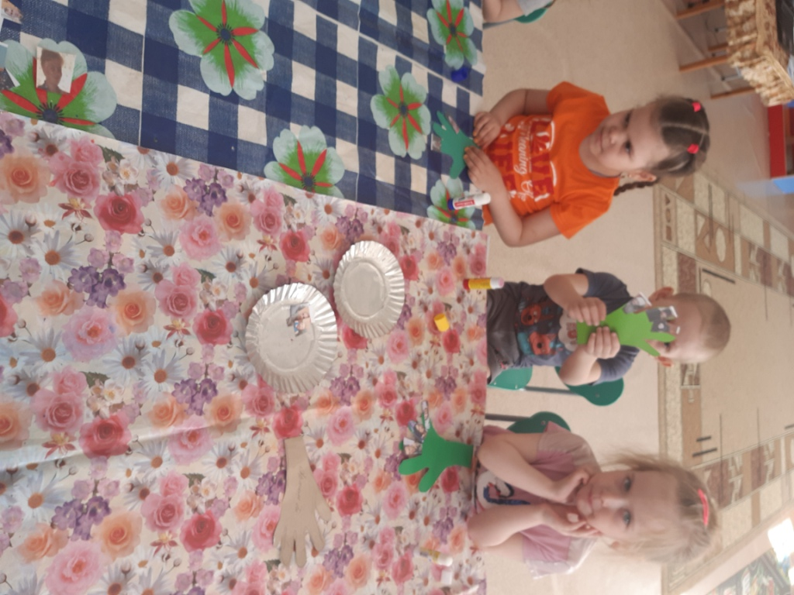

Рефлексия.
- Ребята, о ком мы с вами сегодня говорили?
- Кого мы с вами помирили?
Семья – это счастье, любовь и удача.
Семья – это летом поездки на дачу.
Семья – это праздник, семейные даты,
Подарки, покупки, приятные траты,
Рожденье детей. Первый шаг, первый лепет.
Мечты о хорошем, волненье и трепет.
Семья – это труд, друг о друге забота.
Семья – это много домашней работы.
Семья – это важно! Семья – это сложно!
Но счастливо жить одному невозможно,
Всегда будьте вместе, любовь берегите,
Обиды и ссоры подальше гоните,
Хочу, чтоб про вас говорили друзья:
Какая хорошая ваша семья!
- Дети, когда вы вырастите, у каждого будет своя семья. И это будет самая лучшая семья, где взрослые будут заботиться о детях и пожилых родителях, а дети будут слушаться взрослых и во всем им помогать. А главное, все будут любить друг друга, и относиться друг к другу с уважением.
Вот такая стенгазета у нас получилась!

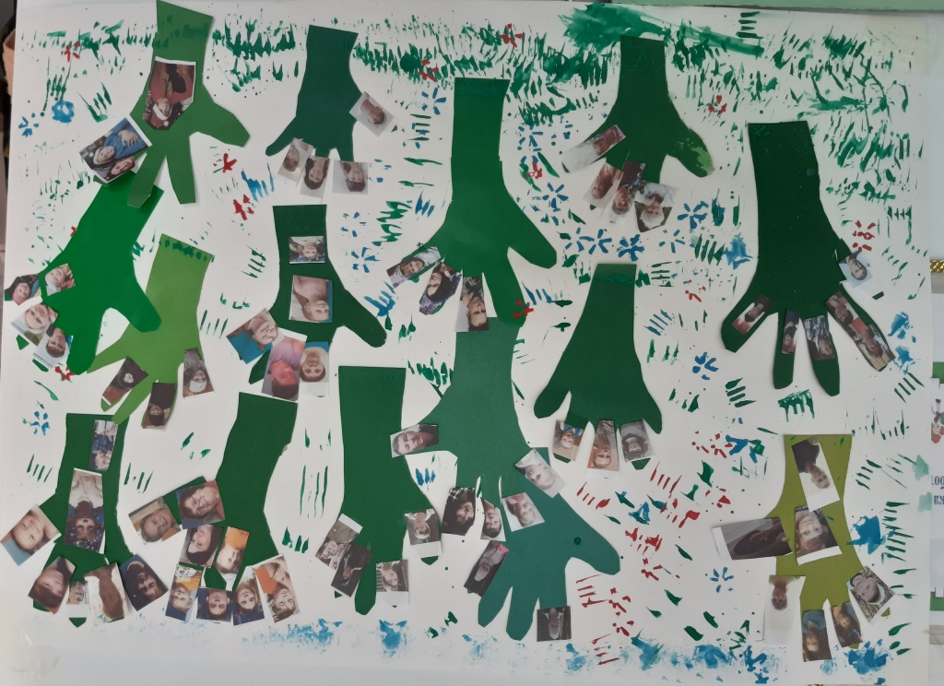

Дорогие, ребята!
Посылаю вам блокнот с заданиями и рассказами о самом главном в жизни человека. А о чем пойдет речь, вы узнаете, отгадав загадки.
Ваш домовенок Кузя.

